**中國科技大學新竹校區53週年校慶活動注意事項**

一、校慶活動內容：

(一)時間：107年12月1日（星期六）09:00時至下午17:00時(慶祝大會請於09：20進場就位完畢)。

(二)地點：新竹校區健心館3樓 (集合位置如圖)

(三)參加人員：校慶慶祝大會受限於室內場地，僅由各系一、二、三年級指定20位參加典禮(各班參加人員名冊請於11月30日16時前報生輔組備查)。請提醒參加人員勿穿著拖鞋。

(四)各系系主任請於當日9時20分典禮台就位，09：30時觀賞國軍584旅戰鼓表演。

(五)點名：

1.校慶當天學生請假一律於11月30日16:00前檢附證明，以紙本假單請假，惠請導師審核後，完成後續請假手續。另四年級學生参加系實習課程，例假日仍需上班同學，請各系統一造冊於11月30日16:00前報生輔組備查。

2.請導師確實要求班代實施點名(點名單由生輔組印製，當日請各班班代08:30前至生輔組領取)，經班代及導師簽名後，惠請將點名單於12：00時前送交生輔組彙整。

3.12月1日校慶為全校重要慶典活動視同正課需全程参加(12/3全校校慶補假)，凡未依上述規定完成請假手續者，一律以曠課7節課處理！

二、校慶預演：

(一)時間:107年11月29日（星期四），下午14時00分至16時00分別於綜合運動場及健心館3樓實施預演。

(二)參加人員：各系學會負責系旗掌旗(1)、執牌同學(1)、系學會會長、各班班代(1﹚、音控人員、司儀、管制人員等。

(三)請各系掌旗及執牌者，依通知時間至生輔組向李振忠教官領取系旗與執牌並參加預演。

三、新竹校區53週年校慶慶祝活動實施計畫，請參考本校首頁-最新公告事項。

慶祝大會開幕典禮程序

|  |  |  |  |
| --- | --- | --- | --- |
| 項次 | 使用時間 | 程序內容 | 備考 |
| 01 | 15’ | 國軍584旅戰鼓表演 |  |
| 02 | 1’ | 典禮開始【奏樂】 |  |
| 03 | 2’ | 唱國歌 |  |
| 04 | 1’ | 向國旗暨國父遺像行三鞠躬禮 |  |
| 05 | 2’ | 介紹貴賓 |  |
| 06 | 5’ | 主席致詞 |  |
| 07 | 6’ | 頒獎:  傑出校友獎、資深服務獎  【受獎人員請出列】【恭請董事長頒發獎牌】 |  |
| 08 | 5’ | 董事長致詞 |  |
| 09 | 15’ | 貴賓(一).(二).(三).(四).(五)致詞 |  |
| 10 | 5’ | 恭請 董事長及校長切蛋糕 |  |
| 11 | 2’ | 唱校歌 |  |
| 12 | 1’ | 禮成【奏樂】 |  |
|  |  | 合計約60分鐘 |  |

附件一

中國科技大學新竹校區53週年校慶集合位置圖

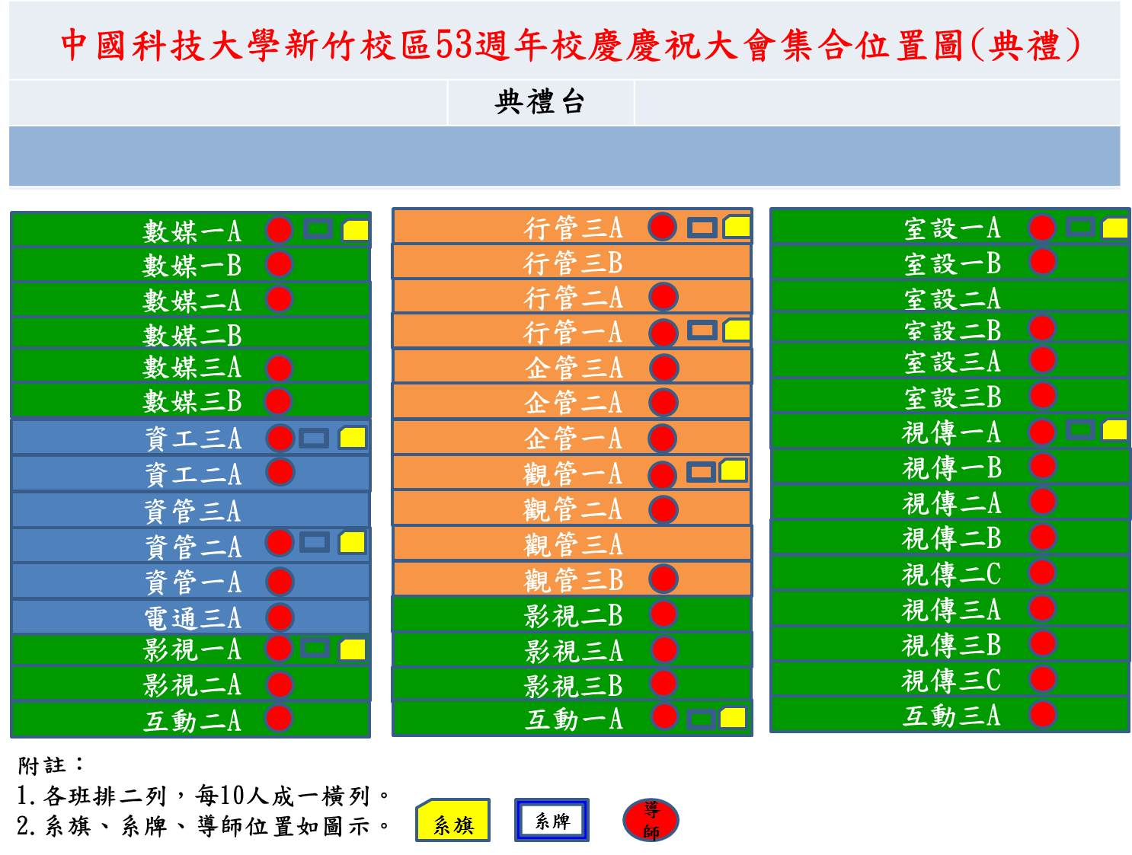健心館3樓

